10. august 2011

Kære forældre i 5. klasse

Vi skal i det næste stykke tid arbejde med kapitlet Statistik og sandsynlighed. Eleverne skal i denne periode lære om:

- Deskriptorer. Finde mindsteværdi, størsteværdi og typetal. Beregne gennemsnit og variationsbredde.
- Tabeller og diagrammer. Aflæse, tegne, stille spørgsmål og fortolke forskellige tabeller og diagrammer.
- Kombinatorik. Illustrere og beregne antallet af kombinationer i ”enten-eller”- og ”både-og”-situationer.
- Chance. Vurdere og beskrive sandsynlighed i ord, brøk, decimaltal og procent.
- Regnehistorier. Løse tekstopgaver med ovenstående faglige områder.

I kan hjælpe jeres barn godt på vej derhjemme ved hjælp af en eller flere af nedenstående aktiviteter:

Aktiviteter og spil fra bogen:
Følgende aktiviteter/spil kan med fordel gentages hjemme, når eleverne har arbejdet med dem i skolen.
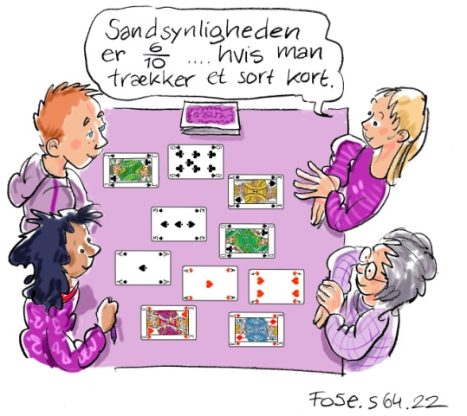
Side 59 | Opgave 6 | Gennemsnitspil.
Side 61 | Opgave 12 | Træk, spørg og svar.  Tag udgangspunkt i forskellige tabeller og diagrammer i aviser m.m. i stedet for kopiarket.
Side 64 | Opgave 22 | Regnehistoriebattle.  Spil en variant af spillet i bogen: Læg 10 tilfældige spillekort på et bord med billedsiden opad. Find på skift en sammenhæng mellem nogle af kortene. Sig sandsynligheden for at trække et af disse kort højt, fx ”20 %”. De andre forsøger at gætte sammenhængen, fx syvere, klør eller billedkort.
Side 65 | Opgave 24 | Kast med en tegnestift.  Benyt i stedet fx en ske eller et engangsbæger.

Andre aktiviteter:
Find deskriptorer. Kast en håndfuld terninger, og registrer de forskellige deskriptorer. Se evt. side 60 øverst.

Find gennemsnit. Beregn gennemsnit i familien og omgivelserne evt. ved brug af lommeregner, fx af alder, højde, temperaturer i fryser, i køleskab, udendørs og indendørs på forskellige tidspunkter. Tegn diagrammer, der passer til.

Tegn tælletræer. Find situationer fra hverdagen, hvor der skal vælges ”både/og” eller ”enten/eller”. Fx valg af møbler fra reklamer eller kataloger, ”både sofa og stol og sofabord”, ”enten seng, klædeskab eller kommode”. Tegn tælletræer og find antallet af kombinationsmuligheder. Se evt. side 62-63.

God fornøjelse og med venlig hilsen

Skriv dit navn her...

